Использование моделей данных Power BI Desktop для решения задач анализа и
моделирования средствами MS Excel и CKM Scilab
Штенгер Эмилия Сергеевна
Студент
E-mail: fran.dd48@gmail.com
Остроухов Владимир Иванович
Научный руководитель, доцент, к.т.н.
E-mail: vio51@mail.ru
Алтайский государственный технический университет им И. И. Ползунова,
факультет информационных технологий, Барнаул, Россия
На сегодняшний день в сфере автоматизации управленческих процессов наблюдается переход от проектирования комплексных программных решений к конструированию - созданию гибких сетевых моделей, обеспечивающих интеграцию различных программных и информационных ресурсов. В основе тенденции лежат инструменты, методы и технологии извлечения данных (ETL) и бизнес-анализа (BI), направленные, в конечном счёте, на обеспечение качества принятия управленческих решений.
В современных организациях актуальная информация, необходимая для принятия управленческих решений, обычно представлена в различных форматах – файлах электронных таблиц, текстовых документах, базах данных 1С, xml-файлах и т.д.
Обеспечить интеграцию этих сведений для получения достоверной и актуальной информации, анализа и мониторинга данных позволяет использование нового программного продукта – MS Power BI. Его ключевой инструмент MS Power BI Desktop появился как результат развития интеграции MS Excel и надстроек - Power Query, Power Pivot и т.д., обеспечивающих подключение разрозненных источников данных, обновление сведений и их визуализацию в единой согласованной форме.
Определённые трудности возникают при сборе данных с платформы 1С. В программе Power BI Desktop имеется возможность использования коннекторов для подключения к данным самых разнообразных форматов, в т.ч. и к MS SQL Server платформы 1С. Однако такое решение нарушает лицензионное соглашение 1С.
Возможно решение проблемы и обычной выгрузкой файлов из 1С. Обзор допустимых вариантов и их исследование позволил найти более рациональный вариант – через использование веб-доступа к интерфейсу OData.
Для этого следует выполнить следующие шаги:
- опубликовать информационную базу с аутентификацией через операционную систему (запускается 1С в режиме «Конфигуратор» с правами локального администратора и осуществляется переход в Администрирование – публикация веб-расширения);
- включить авторизацию через Windows;
- войти на локальный веб-сервер и, перейдя по ссылке, открыть xml-файл;
- создать ссылку для каждого документа для передачи данных из 1С в Power BI;
- открыть Power BI Desktop;
- нажать кнопку «Получить данные», выбрать раздел «Другое», нажать «Канал OData».
В открывшемся окне следует вставить ссылку на каталог с данными в поле ввода. Появятся выбранные сведения в виде таблицы. После загрузки таблицы с данными размещается справа от рабочего окна Power BI. Рядом с ней можно увидеть доступные примеры визуализаций для составлений отчетов и представлений. На рисунке 1 представлены скриншоты технологии процесса.
Предложенные выше шаги позволяют создать единую модель данных в доступной для пользователя среде, очень похожей на MS Excel, распространённой в большинстве организаций. Знакомая среда и опыт навигации обеспечивает простоту использования Power BI Desktop для обработки актуальных данных, полученных из базы 1С, разрозненных таблиц MS Excel и других источников. Но инструмент Power BI Desktop не предоставляет способов решения задачи обработки данных с помощью инструментов и методов оптимизации и моделирования.
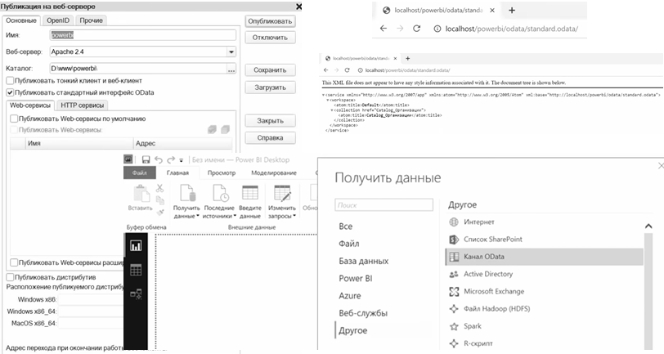
Рисунок 1 – Скриншоты процесса получения данных из базы 1С
Анализ данных не исключает выполнения обычных экономических расчётов и применения математических методов, в т.ч. методов оптимизации. Для комплексного решения этих задач предложена технология, позволяющая интегрировать аналитический инструмент Power BI Desktop с инструментарием MS Excel и, далее, специализированными программами, например CKM Scilab. Ресурсы Power BI Desktop позволяют использовать его не только для решения задач аналитики, но и в качестве агрегатора и сервера для сбора данных [1]. Целесообразно использовать итоговую модель данных (сложную сводную таблицу) – ещё и для расчётов по готовым алгоритмам, а также обработки информации с помощью инструментов и методов оптимизации и моделирования.
Решение заключается в экспорте модели данных из Power BI Desktop в MS Excel. Последняя служит источником и буфером для передачи шаблонов данных в пакеты моделирования и оптимизации, поскольку программы различного назначения, в т.ч. CKM Scilab, часто используют форматы MS Excel как стандарт для обмена данными.
Выгрузка модели данных из Power BI Desktop производится путем использования надстройки «Анализ данных в Excel» и онлайн-сервиса Power BI, при этом выгрузка данных возможно только в версии Power BI Pro, являющейся платным продуктом.
Далее представлена технология, обеспечивающее решение этой задачи:
- Первым шагом является загрузка созданного ранее файла с отчетом Power BI в облачный сервис;
- После появления информационной панели, следует выбрать пункт «Анализировать в Excel» (для выполнения этого действия следует заранее установить надстройку);
- После открытия скачанного файла в MS Excel появляется панель создания сводных таблиц (Pivot Table). Таблицы данных являются экспортированными таблицами из среды Power BI.
Данные сводных таблиц можно использовать для расчетов показателей экономической деятельности и моделирования необходимой стратегии развития предприятия.
Литература
- Microsoft Power BI: [Электронный ресурс]. – URL: https://powerbi.microsoft.com/ru-ru/, дата обращения 21.11.2020.
- Штенгер Э.С., Остроухов В.И. Технология передачи данных из 1С в Power BI для решения задач анализа и мониторинга / Э.С. Штенгер, В.И. Остроухов // Наука и Молодежь. Материалы XVII Всероссийской научно-технической конференции студентов, аспирантов и молодых ученых. – Барнаул: Изд-во АлтГТУ, 2020. – с.83-85.

